**BỘ GIÁO DỤC VÀ ĐÀO TẠO**

**TRƯỜNG ĐẠI HỌC ĐẠI NAM**

**BÀI TẬP LỚN**

**TÊN HỌC PHẦN: MẠNG MÁY TÍNH**

**ĐỀ TÀI: MẠNG MÁY TÍNH VÀ MẠNG DOANH NGHIỆP NHỎ**

|  |  |  |  |  |  |
| --- | --- | --- | --- | --- | --- |
| STT | Mã Sinh Viên | Họ và Tên | Ngày Sinh | Điểm | |
| Bằng Số | Bằng Chữ |
| 1 | 1771020515 | Phạm Ngọc Nguyên | 27/10/2005 |  |  |

### 

### 

**Hà Nội, năm 2025**

**BỘ GIÁO DỤC VÀ ĐÀO TẠO**

**TRƯỜNG ĐẠI HỌC ĐẠI NAM**

**BÀI TẬP LỚN**

**TÊN HỌC PHẦN: MẠNG MÁY TÍNH**

**ĐỀ TÀI: MẠNG MÁY TÍNH VÀ MẠNG DOANH NGHIỆP NHỎ**

|  |  |  |  |  |  |
| --- | --- | --- | --- | --- | --- |
| STT | Mã Sinh Viên | Họ và Tên | Ngày Sinh | Điểm | |
| Bằng Số | Bằng Chữ |
| 1 | 1771020515 | Phạm Ngọc Nguyên | 27/10/2005 |  |  |

### 

### CÁN BỘ CHẤM THI 1 CÁN BỘ CHẤM THI 2

**Hà Nội, năm 2025**

**LỜI NÓI ĐẦU**

Trong thời đại công nghệ số phát triển mạnh mẽ, mạng máy tính đóng vai trò quan trọng trong mọi lĩnh vực của đời sống, đặc biệt là trong thương mại điện tử. Mạng Internet không chỉ kết nối con người trên toàn thế giới mà còn trở thành nền tảng cho các hoạt động kinh doanh trực tuyến, từ mua bán hàng hóa đến cung cấp dịch vụ, thanh toán trực tuyến và tiếp thị số.

Đề tài “**Mạng Internet và Thương mại điện tử**” giúp chúng ta hiểu rõ hơn về sự phát triển của Internet, các mô hình kinh doanh trực tuyến, những lợi ích mà thương mại điện tử mang lại cũng như các thách thức về bảo mật và quản lý dữ liệu. Thông qua việc nghiên cứu đề tài này, chúng ta có thể thấy được xu hướng phát triển trong tương lai và cách tận dụng tối đa tiềm năng của mạng máy tính để thúc đẩy nền kinh tế số.

**MỤC LỤC**

CHƯƠNG 1: TỔNG QUAN VỀ MẠNG MÁY TÍNH……………………………………7

**1.1. Khái niệm về mạng máy tính** 7

**1.1.1. Định nghĩa mạng máy tính** 7

**1.1.2. Lợi ích của mạng máy tính** 7

**1.2. Phân loại mạng máy tính** 8

**1.2.1. Phân loại theo phạm vi địa lý** 8

**1.2.2. Phân loại theo phương thức kết nối** 17

**1.2.3. Phân loại theo mô hình quản lý** 18

**1.2.4. Phân loại theo công nghệ truyền dẫn** 19

**1.3. Mô hình OSI và TCP/IP** 20

**1.3.1. Mô hình OSI** 20

1.3.2. Mô hình TCP/IP 23

**1.4. So sánh mô hình OSI và TCP/IP** 24

1.5. Mô phỏng mô hình OSI và TCP/IP trong Cisco Packet Tracer 25

1.5.1. Mô hình OSI 25

1.5.1. Mô hình TCP/IP 26

**1.5. Dịch vụ Web và giao thức HTTP** 27

1.5.1. Dịch vụ Web là gì? 27

1.5.2. Giao thức HTTP (HyperText Transfer Protocol) 28

1.5.3. HTTPS (HTTP Secure) 30

**1.6. Dịch vụ giao vận và giao thức TCP** 30

1.6.1. Dịch vụ giao vận là gì? 30

1.6.2. Giao thức TCP 30

**1.7. Dịch vụ mạng và giao thức IP** 31

1.7.1. Dịch vụ mạng là gì? 31

1.7.2. Giao thức IP 31

**1.8. Mạng LAN (Local Area Network)** 32

1.8.1. Mạng LAN là gì? 32

1.8.2. Các thành phần chính của mạng LAN 32

1.8.3. Các loại mạng LAN 32

1.8.4. Ưu điểm của mạng LAN 32

1.8.5. Ứng dụng của mạng LAN 33

**1.9. Kết luận** 33

**CHƯƠNG 2: HỆ THỐNG MẠNG CHO** **DOANH NGHIỆP NHỎ** 33

**1. Giới Thiệu** 34

1.1. Mục Đích Thiết Kế Hệ Thống Mạng 34

1.2. Phạm Vi Áp Dụng 35

1.3. Yêu Cầu Hệ Thống 36

**2. Phân Tích Nhu Cầu Mạng** 36

2.1. Số Lượng Thiết Bị Và Người Dùng 36

2.2. Các Dịch Vụ Mạng Cần Thiết 37

2.3. Đánh Giá Băng Thông Và Hiệu Suất 37

**3. Thiết Kế Hệ Thống Mạng** 38

3.1. Topology Mạng 38

3.2. Phân Chia Mạng Con (Subnetting) 39

3.3. Địa Chỉ IP Và Sơ Đồ Mạng 40

**4. Thiết Bị Và Công Nghệ Sử Dụng** 40

4.1. Router, Switch, Access Point 40

4.2. Máy Chủ Và Hệ Thống Lưu Trữ 43

4.3. Cáp Mạng Và Kết Nối Không Dây 45

**5. Bảo Mật Mạng** 45

5.1. Tường Lửa Và VPN 45

5.2. Hệ Thống Kiểm Soát Truy Cập 46

5.3. Giám Sát Và Bảo Trì Mạng 46

6.1. Các Bước Triển Khai 47

6.2. Kiểm Tra Và Tối Ưu Hóa Hiệu Suất 48

6.3. Bảo Trì Định Kỳ 49

**7. Thực hiện mô phỏng mạng doanh nghiệp nhỏ trong Cisco Package Tracer** 49

**7.1. Computer Department** 50

7.1.1. Cấu tạo của mạng LAN Computer Department 50

7.1.2. Thử nghiệm mạng LAN cho Computer Department 50

**7.2. Office Library** 52

7.2.1. Cấu tạo của mạng Wireless LAN Office Library 52

7.2.2. Thử nghiệm mạng Wireless LAN cho Office Library 52

**7.3. Server Room** 54

7.3.1. Cấu tạo của mạng LAN Server Room 54

7.3.2. Thử nghiệm mạng LAN Server Room 55

**7.4. Hệ thống mạng toàn Doanh Nghiệp** 56

7.4.1. Cấu tạo của mạng Doanh Nghiệp nhỏ này 56

7.4.2. Thử nghiệm mạng toàn Doanh Nghiệp 57

**KẾT LUẬN** 58

**MỤC LỤC HÌNH ẢNH**

**Lời Nói Đầu**

Trong bối cảnh công nghệ thông tin ngày càng phát triển, mạng máy tính đã trở thành một yếu tố thiết yếu trong đời sống và công việc của con người. Từ việc kết nối các thiết bị trong một văn phòng nhỏ đến việc xây dựng hệ thống liên kết giữa các chi nhánh của doanh nghiệp trên phạm vi toàn cầu, mạng máy tính không chỉ hỗ trợ chia sẻ tài nguyên mà còn nâng cao hiệu quả trao đổi thông tin và tối ưu hóa hiệu suất làm việc.

Đề tài này được thực hiện với mục tiêu cung cấp một cái nhìn toàn diện và chi tiết về mạng máy tính, từ những khái niệm nền tảng đến các ứng dụng thực tiễn trong việc thiết kế và triển khai hệ thống mạng cho doanh nghiệp nhỏ. Thông qua nội dung được trình bày, chúng tôi mong muốn người đọc sẽ hiểu rõ hơn về cách thức hoạt động của mạng máy tính, các giao thức và công nghệ liên quan, cũng như các bước cụ thể để xây dựng một hệ thống mạng hiệu quả, đáp ứng nhu cầu thực tế.

**CHƯƠNG 1: TỔNG QUAN VỀ MẠNG MÁY TÍNH**

**1.1. Khái niệm về mạng máy tính**

**1.1.1. Định nghĩa mạng máy tính**

- Mạng máy tính (Computer Network) là một hệ thống kết nối nhiều thiết bị điện tử như máy tính, điện thoại, máy chủ, máy in… nhằm chia sẻ dữ liệu, tài nguyên và cho phép các thiết bị này giao tiếp với nhau.

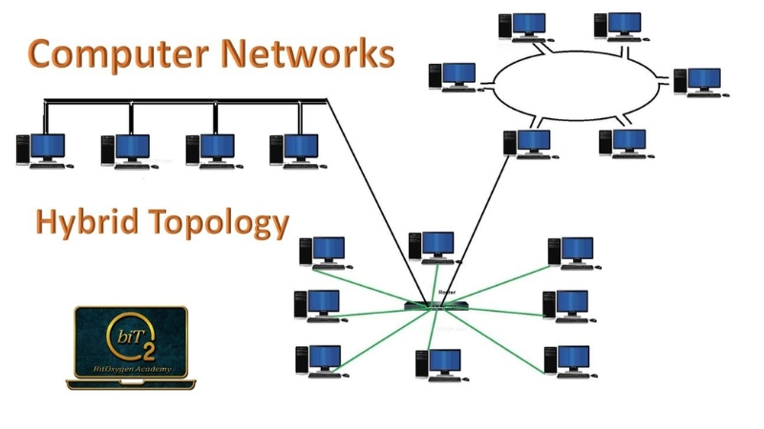

Hình 1.1.1. Mô hình mạng máy tính

- Mạng máy tính giúp con người thực hiện các hoạt động như:

* Truy cập Internet để tìm kiếm thông tin.
* Gửi email, tin nhắn, thực hiện cuộc gọi trực tuyến.
* Chia sẻ tài nguyên như tập tin, máy in, ổ cứng.
* Quản lý và điều khiển hệ thống từ xa.

- Phạm vi: Có thể là mạng cục bộ (LAN), mạng diện rộng (WAN) hoặc mạng đô thị (MAN).

- Mục đích: Chia sẻ dữ liệu, tài nguyên phần cứng (máy in, máy chủ), phần mềm và tăng cường hiệu quả làm việc.

**1.1.2. Lợi ích của mạng máy tính**

- Chia sẻ dữ liệu dễ dàng: Người dùng có thể gửi và nhận thông tin một cách nhanh chóng.

- Chia sẻ tài nguyên: Các thiết bị như máy in, máy quét có thể dùng chung giữa nhiều máy tính.

- Giao tiếp và làm việc từ xa: Nhờ Internet, con người có thể làm việc, học tập trực tuyến.

- Tiết kiệm chi phí: Giảm thiểu việc sử dụng thiết bị vật lý bằng cách chia sẻ tài nguyên.

- Tiết kiệm chi phí: Giảm thiểu việc sử dụng thiết bị vật lý bằng cách chia sẻ tài nguyên.

**1.2. Phân loại mạng máy tính**

Mạng máy tính được phân loại dựa trên phạm vi địa lý, phương thức kết nối hoặc mô hình quản lý.

**1.2.1. Phân loại theo phạm vi địa lý**

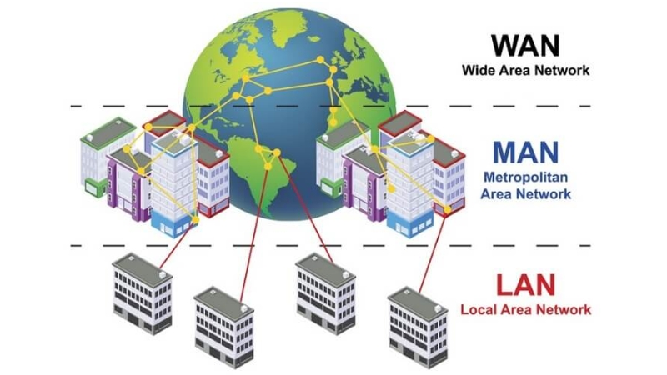

Hình 1.2.1a. Phân loại theo phạm vi địa lý

A, Mạng cục bộ (LAN - Local Area Network):

- Kết nối các thiết bị trong một phạm vi nhỏ như văn phòng, trường học, công ty.

- Tốc độ cao (100 Mbps - vài Gbps).

- Dùng cáp Ethernet hoặc Wi-Fi để kết nối.

- Ví dụ: Mạng nội bộ trong công ty, mạng Wi-Fi trong quán cà phê.

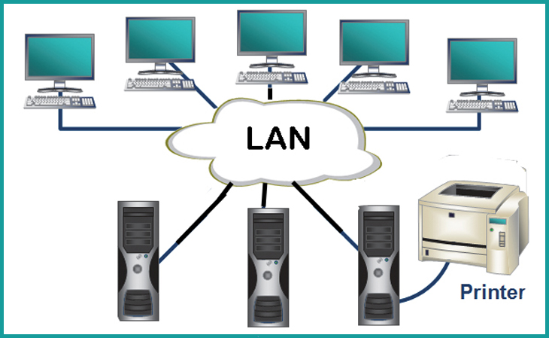

Hình 1.2.1A. Mạng LAN

a. Mô phỏng mạng LAN trong Cisco Packet Tracer

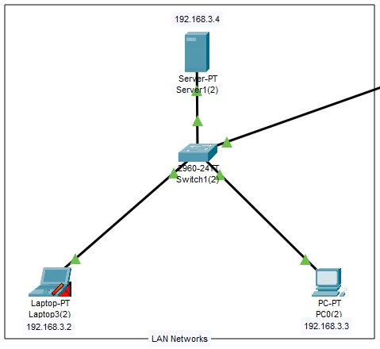

Hình 1.2.1a. Sơ đồ mạng LAN

- Chúng ta sẽ sử dụng Cisco Packet Tracer để mô phỏng mạng LAN với 3 thiết bị, 1 Máy tính, 1 Laptop và 1 Server Chạy HTTP

-Server được cấu hình với IP tĩnh 192.168.3.4, Gateway 192.168.3.1

-Laptop được cấu hình với IP tĩnh 192.168.3.2, Gateway 192.168.3.1

-PC được cấu hình với IP tĩnh 192.168.3.3, Gateway 192.168.3.1

+ Sử dụng lệnh PING tới Server để thử nghiệm mạng

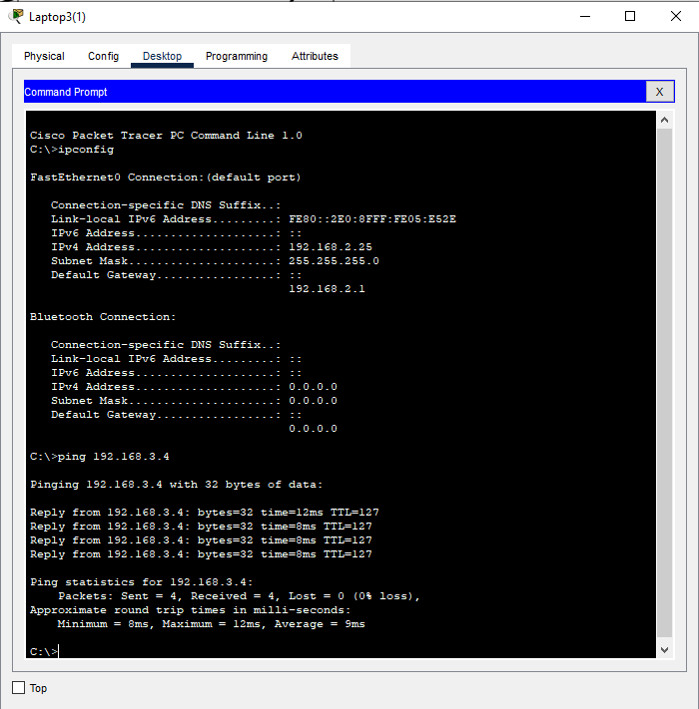

Hình 1.2.1a*. Kết quả của lệnh PING tới Server 192.168.3.4

B, Mạng đô thị (MAN - Metropolitan Area Network):

- Kết nối nhiều mạng LAN trong một khu vực thành phố hoặc khu vực rộng lớn hơn.

- Phạm vi kết nối từ vài km đến hàng chục km.

- Sử dụng cáp quang hoặc kết nối không dây tốc độ cao.

- Ví dụ: Mạng Internet của một thành phố, mạng các trường đại học liên kết với nhau.

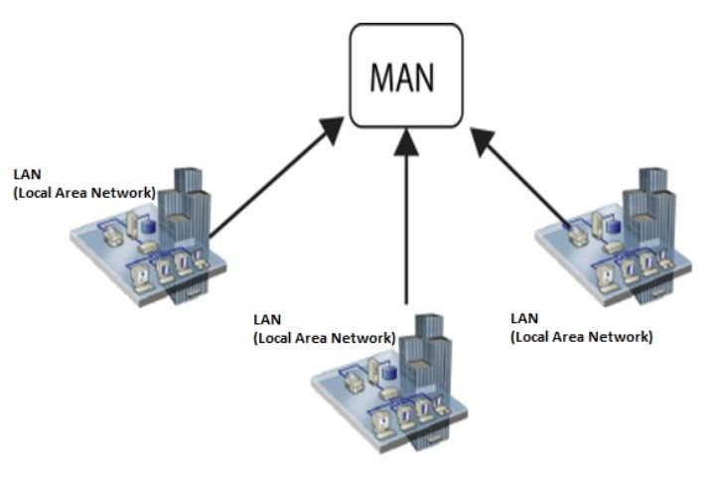

Hình 1.2.1B. Mạng MAN

b. Mô phỏng mạng MAN trong Cisco Packet Tracer

Hình 1.2.1b. Sơ đồ mạng MAN

- Chúng ta sẽ sử dụng Cisco Packet Tracer để mô phỏng mạng MAN với 2 Mạng LAN 6 thiết bị, 2 Máy tính, 2 Laptop và 2 Server Chạy HTTP

+ Mạng MAN này được cấu tạo bởi 2 mạng LAN nhỏ hơn kết nối chung vào ISP Router

-Server LAN 2 được cấu hình với IP tĩnh 192.168.3.4, Gateway 192.168.3.1

-Laptop LAN 2 được cấu hình với IP tĩnh 192.168.3.2, Gateway 192.168.3.1

-PC LAN 2 được cấu hình với IP tĩnh 192.168.3.3, Gateway 192.168.3.1

-Server LAN 1 được cấu hình với IP tĩnh 192.168.1.4, Gateway 192.168.1.1

-Laptop LAN 1 được cấu hình với IP tĩnh 192.168.1.2, Gateway 192.168.1.1

-PC LAN 1 được cấu hình với IP tĩnh 192.168.1.3, Gateway 192.168.1.1

+ Sử dụng lệnh PING tới Server để thử nghiệm mạng

Hình 1.2.1b*. Kết quả của lệnh PING từ Laptop LAN 1 tới Server LAN 2 192.168.3.4

C, Mạng diện rộng (WAN - Wide Area Network):

- Kết nối các mạng LAN và MAN trên phạm vi toàn cầu.

- Dùng đường truyền viễn thông như cáp quang, vệ tinh.

- Tốc độ thấp hơn LAN do khoảng cách truyền xa.

- Ví dụ: Internet là mạng WAN lớn nhất.

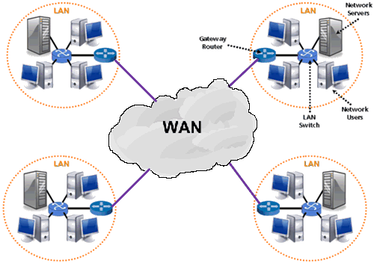

Hình 1.2.1C. Mạng WAN

b. Mô phỏng mạng WAN trong Cisco Packet Tracer

Hình 1.2.1b. Sơ đồ mạng ƯAN

- Chúng ta sẽ sử dụng Cisco Packet Tracer để mô phỏng mạng WAN với 1 Mạng LAN kết hợp với 1 Mạng WAN sử dụng 9 thiết bị, 3 Máy tính, 3 Laptop và 3 Server Chạy HTTP

-Server LAN 2 được cấu hình với IP tĩnh 192.168.3.4, Gateway 192.168.3.1

-Laptop LAN 2 được cấu hình với IP tĩnh 192.168.3.2, Gateway 192.168.3.1

-PC LAN 2 được cấu hình với IP tĩnh 192.168.3.3, Gateway 192.168.3.1

-Server LAN 1 được cấu hình với IP tĩnh 192.168.1.4, Gateway 192.168.1.1

-Laptop LAN 1 được cấu hình với IP tĩnh 192.168.1.2, Gateway 192.168.1.1

-PC LAN 1 được cấu hình với IP tĩnh 192.168.1.3, Gateway 192.168.1.1

-Server LAN 3 được cấu hình với IP tĩnh 192.168.2.4, Gateway 192.168.2.1

-Laptop LAN 3 được cấu hình với IP tĩnh 192.168.2.2, Gateway 192.168.2.1

-PC LAN 3 được cấu hình với IP tĩnh 192.168.2.3, Gateway 192.168.2.1

+ Sử dụng lệnh PING tới Server để thử nghiệm mạng

Hình 1.2.1b*. Kết quả của lệnh PING từ Laptop LAN 3 tới Server LAN 2 192.168.3.4

**1.2.2. Phân loại theo phương thức kết nối**

- Mạng có dây (Wired Network):

* Sử dụng cáp Ethernet, cáp quang để truyền dữ liệu. Ưu điểm là tốc độ cao, ổn định, nhưng chi phí triển khai cao.
* Ưu điểm: Tốc độ cao, ít bị nhiễu, bảo mật tốt.
* Nhược điểm: Cần lắp đặt dây cáp, ít linh hoạt.
* Ví dụ: Mạng LAN trong văn phòng, trung tâm dữ liệu.

- Mạng không dây (WLAN - Wireless Local Area Network):

* Dùng sóng vô tuyến (Wi-Fi, Bluetooth) để truyền dữ liệu. Ưu điểm là linh hoạt, dễ triển khai nhưng dễ bị nhiễu sóng.
* Ưu điểm: Dễ triển khai, linh hoạt, tiện lợi.
* Nhược điểm: Dễ bị nhiễu, tốc độ có thể thấp hơn mạng có dây.
* Ví dụ: Wi-Fi trong quán cà phê, mạng 5G trên điện thoại.

**1.2.3. Phân loại theo mô hình quản lý**

- Mạng ngang hàng (Peer-to-Peer - P2P):

* Các thiết bị kết nối trực tiếp với nhau mà không cần máy chủ trung tâm. Thường dùng trong mạng nhỏ, dễ thiết lập nhưng khó quản lý khi số lượng thiết bị tăng.
* Ưu điểm: Không cần máy chủ trung tâm, giảm chi phí vận hành.
* Nhược điểm: Khó quản lý, dễ bị tấn công bảo mật.
* Ví dụ: Mạng chia sẻ file (BitTorrent), mạng blockchain.

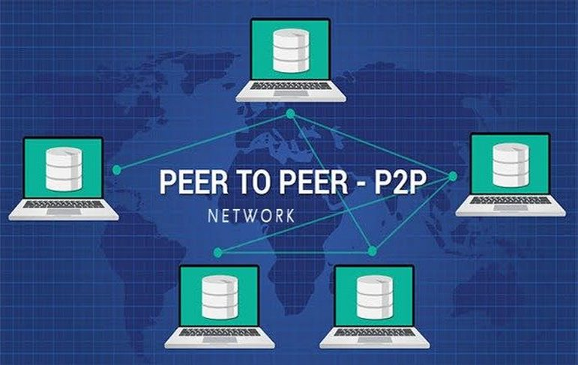

Hình 1.2.3. P2P

- Mạng khách - chủ (Client-Server):

* Một máy chủ trung tâm quản lý và cung cấp dịch vụ cho các máy khách. Phù hợp cho hệ thống lớn, dễ quản lý nhưng yêu cầu máy chủ mạnh.
* Ưu điểm: Quản lý tập trung, bảo mật tốt, dễ mở rộng
* Nhược điểm: Nếu máy chủ bị lỗi, toàn bộ hệ thống có thể bị ảnh hưởng.
* Ví dụ: Web server cung cấp nội dung cho người dùng truy cập.

**1.2.4. Phân loại theo công nghệ truyền dẫn**

- Mạng chuyển mạch kênh (Circuit Switching):

* Kênh truyền dữ liệu được thiết lập cố định trước khi gửi dữ liệu.
* Ưu điểm: Ổn định, tốc độ cao, ít trễ.
* Nhược điểm: Tốn tài nguyên, không linh hoạt.
* Ví dụ: Hệ thống điện thoại cố định.

- Mạng chuyển mạch gói (Packet Switching)

* Dữ liệu được chia thành các gói nhỏ và truyền qua mạng mà không cần thiết lập kênh cố định.
* Ưu điểm: Hiệu quả, tiết kiệm tài nguyên, dễ mở rộng
* Nhược điểm: Có thể gây mất gói tin, độ trễ cao hơn so với chuyển mạch kênh.
* Ví dụ: Internet, TCP/IP.

**1.3. Mô hình OSI và TCP/IP**

**1.3.1. Mô hình OSI**

a, Khái niệm

Mô hình OSI là một tiêu chuẩn do Tổ chức Tiêu chuẩn Quốc tế (ISO) phát triển nhằm giúp các hệ thống mạng khác nhau có thể giao tiếp với nhau. OSI chia giao tiếp mạng thành 7 tầng, mỗi tầng đảm nhiệm một nhiệm vụ cụ thể.

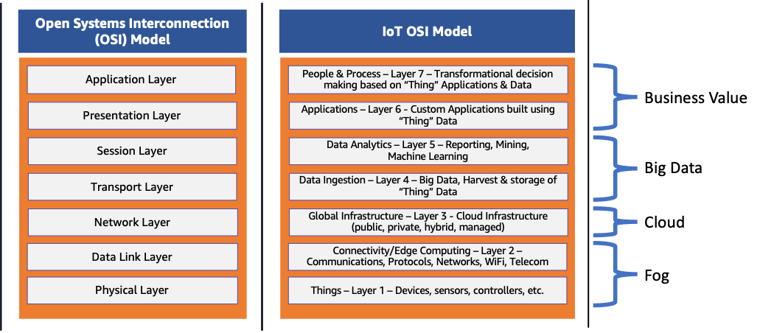

Hình 1.3.1. Mô hình OSI

* Tầng vật lý (Physical):

- Truyền dữ liệu dưới dạng tín hiệu điện, quang hoặc vô tuyến giữa các thiết bị mạng.

- Định nghĩa các đặc điểm kỹ thuật của cáp mạng, tần số sóng, tốc độ truyền tải.

* Tầng liên kết dữ liệu (Data Link):

- Chia dữ liệu thành frame và kiểm soát lỗi trong truyền dữ liệu.

- Định danh thiết bị trong mạng thông qua địa chỉ MAC.

- Kiểm soát truy cập đường truyền (Media Access Control - MAC).

* Tầng mạng (Network):

- Định tuyến (routing) dữ liệu giữa các mạng.

- Đánh địa chỉ thiết bị bằng địa chỉ IP.

- Kiểm soát tắc nghẽn và tối ưu đường truyền

* Tầng giao vận (Transport):

- Quản lý kết nối giữa hai thiết bị.

- Đảm bảo dữ liệu được truyền chính xác và theo đúng thứ tự.

* Tầng phiên (Session):

- Thiết lập, duy trì và kết thúc phiên giao tiếp giữa hai thiết bị.

- Đồng bộ dữ liệu giữa các ứng dụng.

* Tầng trình diễn (Presentation):

- Chuyển đổi định dạng dữ liệu giữa các hệ thống khác nhau.

- Mã hóa, giải mã và nén dữ liệu.

* Tầng ứng dụng (Application):

- Cung cấp giao tiếp trực tiếp giữa người dùng và ứng dụng mạng.

- Hỗ trợ truyền dữ liệu, truy cập web, gửi email, truyền file.

=> Cách thức hoạt động của mô hình OSI:

* Khi người dùng gửi dữ liệu, thông tin sẽ đi từ tầng Ứng dụng xuống tầng Vật lý.
* Khi đến thiết bị đích, dữ liệu được xử lý theo chiều ngược lại từ tầng Vật lý lên tầng Ứng dụng.

b, Lợi ích của mô hình OSI

- Chuẩn hóa giao tiếp mạng:

* OSI cung cấp một khung chuẩn để các thiết bị và phần mềm mạng từ các nhà sản xuất khác nhau có thể giao tiếp với nhau
* Điều này thúc đẩy tính tương thích và khả năng tương tác giữa các hệ thống mạng.
* Mô hình này tạo ra một ngôn ngữ chung để các chuyên gia mạng có thể thảo luận và giải quyết các vấn đề liên quan đến mạng.

- Phân tách chức năng mạng:

* OSI chia quá trình giao tiếp mạng thành 7 lớp riêng biệt, mỗi lớp đảm nhiệm một chức năng cụ thể.
* Điều này giúp đơn giản hóa việc thiết kế, triển khai và bảo trì hệ thống mạng.
* Việc phân chia này cũng giúp dễ dàng xác định và khắc phục sự cố mạng, vì có thể khoanh vùng lỗi ở từng lớp cụ thể.

- Hỗ trợ phát triển và nghiên cứu

* OSI là một công cụ hữu ích cho việc nghiên cứu và phát triển các giao thức và công nghệ mạng mới.
* Nó cung cấp một cấu trúc rõ ràng và có tổ chức để các nhà phát triển có thể thiết kế và kiểm tra các giao thức mạng.

- Đơn giản hóa việc học và giảng dạy:

* OSI giúp đơn giản hóa việc học và giảng dạy về mạng máy tính bằng cách cung cấp một mô hình dễ hiểu về cách thức hoạt động của mạng.
* Mô hình này giúp người học có cái nhìn tổng quan về các thành phần và chức năng của mạng.

c, Các giao thức trong mô hình OSI

- Giao thức hướng liên kết: Trước khi truyền dữ liệu, các thực thể đồng tầng trong hai hệ thống cần phải thiết lập một liên kết logic. Chúng thương lượng với nhau về tập các tham số sẽ sử dụng trong giai đoạn truyền dữ liệu, cắt/hợp dữ liệu, liên kết sẽ được hủy bỏ. Thiết lập liên kết logic sẽ nâng cao độ tin cậy và an toàn trong quá trình trao đổi dữ liệu.

- Giao thức không liên kết: Dữ liệu được truyền độc lập trên các tuyến khác nhau. Với các giao thức không liên kết chỉ có giai đoạn duy nhất truyền dữ liệu.

1.3.2. Mô hình TCP/IP

Một mô hình TCP/IP tiêu chuẩn bao gồm 4 lớp được chồng lên nhau, bắt đầu từ tầng thấp nhất là Tầng vật lý (Physical) → Tầng mạng (Network) → Tầng giao vận (Transport) và cuối cùng là Tầng ứng dụng (Application).

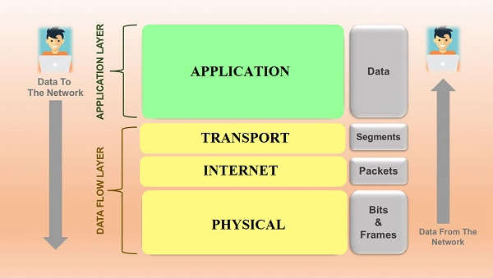

Hình 1.3.2. Mô hình TCP/IP

a, Tầng Giao diện mạng (Network Access):

- Truyền dữ liệu qua cáp mạng hoặc sóng không dây.

- Định dạng dữ liệu thành frame trước khi gửi đi.

- Kiểm soát lỗi trong quá trình truyền dữ liệu.

b, Tầng Internet (Internet): Định tuyến gói tin giữa các mạng (IP, ICMP).

- Định tuyến gói tin giữa các mạng (IP, ICMP).

- Gán địa chỉ IP cho các thiết bị để xác định vị trí.

- Chia dữ liệu thành các gói tin (packets) và gửi qua mạng.

c, Tầng Giao vận (Transport):

- Quản lý kết nối giữa hai thiết bị.

- Đảm bảo dữ liệu được truyền đầy đủ, chính xác.

- Kiểm soát tốc độ truyền tải dữ liệu.

d, Tầng Ứng dụng (Application):

- Cung cấp giao tiếp giữa người dùng và ứng dụng mạng.

- Xử lý yêu cầu gửi và nhận dữ liệu từ ứng dụng.

- Định dạng dữ liệu, mã hóa, xác thực.

1.4. So sánh mô hình OSI và TCP/IP

|  |  |  |
| --- | --- | --- |
| Tiêu chí | OSI | TCP/IP |
| Số tầng | 7 | 4 |
| Độ phức tạp | Phức tạp, chi tiết | Đơn giản, thực tế hơn |
| Áp dụng | Mô hình lý thuyết | Được sử dụng rộng rãi trên Internet |
| Tầng giao vận | Chỉ có TCP | Hỗ trợ cả TCP và UDP |

1.5. Mô phỏng mô hình OSI và TCP/IP trong Cisco Packet Tracer

1.5.1. Mô hình OSI

Chúng ta sẽ mô phỏng mô hình OSI với 5 Layer và 1 máy chủ HTTP

Hình 1.5.1a. Mô hình OSI được mô phỏng trong Cisco Packet Tracer

Mô phỏng được thực hiện với 5 Layer:

Layer 1: Lớp vật lý của mô hình, Port được sử dụng là FastEthernet0

Layer 2 : Lớp datalink của mô hình, Datalink được sử dụng là dạng có dây Ethernet II

Layer 3 : Lớp Network của mô hình, …

Layer 4 : Lớp Transport của mô hình, TCP được sử dụng để chuyển vận Data cho mô hình

Layer 5 : Lý Thuyết

Layer 6 : Lý Thuyết

Layer 7 : Lớp Application của mô hình, Máy chủ HTTP sẽ là đích đến của Client sau khi được xử lý bởi 5 lớp của mô hình.

1.5.1. Mô hình TCP/IP

Chúng ta sẽ mô phỏng mô hình TCP/IP với 4 Layer

Hình 1.5.1a. Mô hình TCP/IP được mô phỏng trong Cisco Packet Tracer

Mô phỏng được thực hiện với 5 Layer:

Layer 1: Lớp vật lý của mô hình, Port được sử dụng là FastEthernet0

Layer 2 : Lớp Internet của mô hình, …

Layer 3 : Lớp Transport của mô hình, TCP được sử dụng để chuyển vận Data cho mô hình

Layer 4 : Lớp Application của mô hình, Máy chủ HTTP sẽ là đích đến của Client sau khi được xử lý bởi 3 lớp của mô hình.

1.5. Dịch vụ Web và giao thức HTTP

1.5.1. Dịch vụ Web là gì?

Dịch vụ Web (Web Service) là hệ thống các ứng dụng hoạt động trên nền tảng Web, giúp trao đổi thông tin giữa các thiết bị thông qua mạng Internet. Các dịch vụ Web bao gồm:

- Trang Web tĩnh: Hiển thị nội dung cố định, không thay đổi theo tương tác của người dùng.

- Trang Web động: Nội dung có thể thay đổi dựa trên dữ liệu từ máy chủ hoặc thao tác của người dùng.

- Ứng dụng Web: Cung cấp chức năng như đặt vé, mua hàng trực tuyến, thanh toán điện tử.

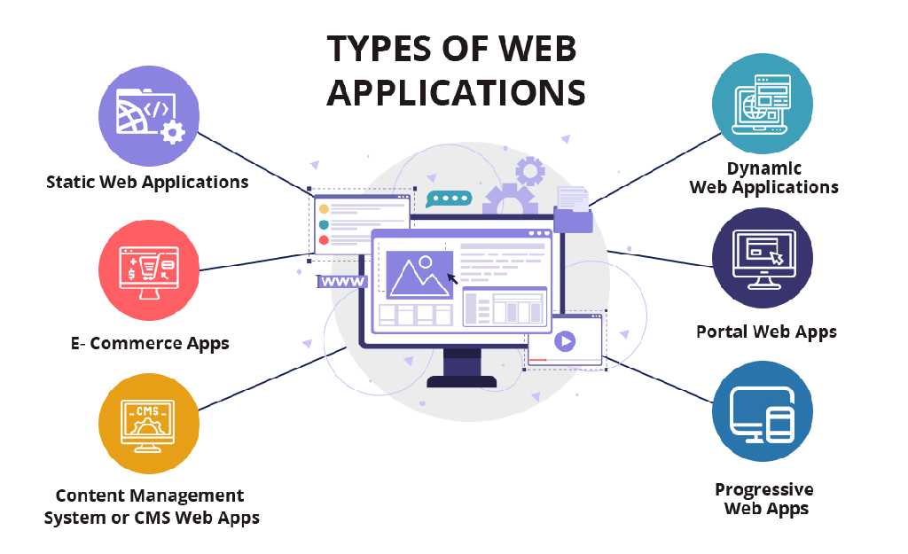Hình 1.5.1 WEB Application

1.5.2. Giao thức HTTP (HyperText Transfer Protocol)

a, Khái niệm

HTTP là giao thức chính dùng để truyền tải dữ liệu trên Web. Nó hoạt động theo mô hình yêu cầu - phản hồi (request - response) giữa máy khách (Client) và máy chủ (Server).

Hình 1.5.2. Giao thức HTTP

- Các thành phần chính:

* Máy khách (Client): Trình duyệt Web, ứng dụng di động gửi yêu cầu HTTP.
* Máy chủ Web (Web Server): Lưu trữ và xử lý các yêu cầu từ Client
* Giao thức HTTP: Quy định cách thức truyền tải dữ liệu giữa Client và Server.

- Cách thức hoạt động:

* Người dùng nhập địa chỉ trang Web vào trình duyệt (ví dụ: [www.example.com](http://www.example.com)).
* Trình duyệt gửi yêu cầu HTTP (request) đến máy chủ.
* Máy chủ xử lý và gửi phản hồi (response) về trình duyệt.
* Trình duyệt hiển thị nội dung trang Web cho người dùng.

- Các phương thức phổ biến:

* GET: Yêu cầu lấy dữ liệu từ máy chủ.
* POST: Gửi dữ liệu lên máy chủ để xử lý
* PUT: Cập nhật dữ liệu trên máy chủ.
* DELETE: Xóa tài nguyên trên máy chủ.

1.5.3. HTTPS (HTTP Secure)

HTTPS là phiên bản bảo mật của HTTP, sử dụng giao thức mã hóa TLS/SSL để bảo vệ dữ liệu truyền tải, đảm bảo an toàn cho giao dịch trực tuyến như thanh toán ngân hàng.

1.6. Dịch vụ giao vận và giao thức TCP

1.6.1. Dịch vụ giao vận là gì?

Dịch vụ giao vận (Transport Service) giúp đảm bảo dữ liệu được truyền tải chính xác, đầy đủ giữa hai thiết bị trên mạng. Nó kiểm soát luồng dữ liệu, phát hiện lỗi và đảm bảo tính toàn vẹn của thông tin.

1.6.2. Giao thức TCP

TCP là giao thức chính của tầng Giao vận trong mô hình TCP/IP, giúp truyền tải dữ liệu một cách tin cậy, tuần tự giữa các thiết bị.

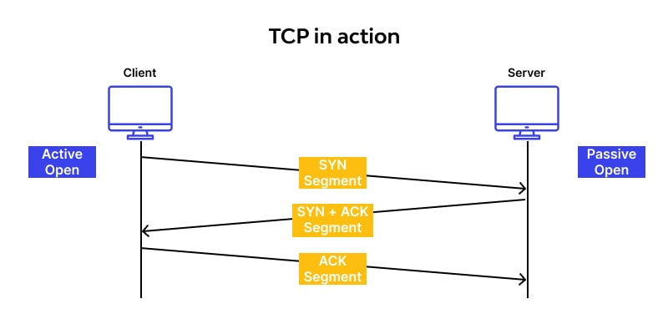Hình 1.6.2. Giao thức TCP

a, Đặc điểm của TCP

- Kết nối tin cậy: Đảm bảo dữ liệu được gửi đi chính xác và theo đúng thứ tự.

- Chia nhỏ dữ liệu: Dữ liệu lớn được chia thành các gói tin nhỏ (segments).

- Đánh số thứ tự: Các gói tin được đánh số để có thể sắp xếp lại khi đến đích.

- Kiểm soát luồng: Điều chỉnh tốc độ truyền dữ liệu để tránh nghẽn mạng.

- Phát hiện lỗi: Nếu gói tin bị mất hoặc lỗi, TCP sẽ yêu cầu gửi lại.

b, Quy trình hoạt động của TCP

- Bắt tay ba bước (Three-way Handshake):

* Bước 1: Client gửi gói SYN để yêu cầu kết nối.
* Bước 2: Server phản hồi bằng gói SYN-ACK.
* Bước 3: Client gửi ACK để xác nhận kết nối.

- Truyền dữ liệu: TCP chia nhỏ dữ liệu thành các gói tin và gửi đi. Nếu mất gói, TCP yêu cầu gửi lại.

- Kết thúc kết nối: Dùng quy trình FIN-ACK để đóng kết nối an toàn.

1.7. Dịch vụ mạng và giao thức IP

1.7.1. Dịch vụ mạng là gì?

Dịch vụ mạng giúp định tuyến dữ liệu từ nguồn đến đích thông qua nhiều thiết bị mạng. Nó quyết định đường đi tốt nhất để gói tin đến đích.

1.7.2. Giao thức IP

IP là giao thức quan trọng trong tầng Internet của mô hình TCP/IP, chịu trách nhiệm định danh và định tuyến gói tin qua mạng.

a, Đặc điểm

- Địa chỉ IP: Mỗi thiết bị trên Internet có một địa chỉ IP duy nhất.

- Gói tin IP (IP Packet): Là đơn vị cơ bản của dữ liệu được truyền qua mạng.

- Định tuyến (Routing): Xác định đường đi tối ưu để gói tin đến đích.

b, Phiên bản của IP

- IPv4: Sử dụng địa chỉ 32-bit

- IPv6: Sử dụng địa chỉ 128-bit, hỗ trợ nhiều địa chỉ hơn IPv4.

c, Quy trình truyền dữ liệu bằng IP

- Gói tin được đóng gói: Dữ liệu được đưa vào gói tin IP.

- Định tuyến qua mạng: Gói tin đi qua nhiều bộ định tuyến (Router).

- Đến đích: Thiết bị nhận gói tin, giải mã và xử lý dữ liệu.

1.8. Mạng LAN (Local Area Network)

1.8.1. Mạng LAN là gì?

LAN là mạng cục bộ kết nối các thiết bị trong một phạm vi nhỏ như văn phòng, trường học, công ty.

1.8.2. Các thành phần chính của mạng LAN

- Thiết bị đầu cuối: Máy tính, máy in, camera, điện thoại.

- Switch: Kết nối các thiết bị trong mạng LAN, giúp chuyển tiếp dữ liệu.

- Router: Kết nối mạng LAN với Internet hoặc mạng khác.

- Cáp mạng: Cáp Ethernet hoặc mạng Wi-Fi không dây.

1.8.3. Các loại mạng LAN

- Mạng LAN có dây: Dùng cáp Ethernet để kết nối.

- Mạng LAN không dây (WLAN): Sử dụng Wi-Fi để kết nối thiết bị.

1.8.4. Ưu điểm của mạng LAN

- Tốc độ cao: Truyền dữ liệu nhanh hơn so với mạng WAN.

- Bảo mật tốt: Kiểm soát được người dùng và thiết bị trong mạng.

- Chia sẻ tài nguyên dễ dàng: Máy in, tập tin có thể được sử dụng chung.

1.8.5. Ứng dụng của mạng LAN

- Trong văn phòng: Kết nối máy tính, máy in và máy chủ nội bộ.

- Trong trường học: Cung cấp mạng cho phòng máy tính.

- Trong nhà thông minh: Kết nối các thiết bị IoT như đèn, camera an ninh.

1.9. Kết luận

Mạng máy tính đã trở thành một phần không thể thiếu trong đời sống hiện đại, giúp kết nối con người, thiết bị và hệ thống trên phạm vi toàn cầu. Từ các dịch vụ Web với giao thức HTTP, đến giao thức TCP/IP đảm bảo truyền tải dữ liệu tin cậy, mỗi thành phần của mạng đóng vai trò quan trọng trong việc duy trì hoạt động của hệ thống thông tin.

- Mạng LAN giúp tối ưu hóa việc kết nối trong phạm vi nhỏ như văn phòng, trường học, doanh nghiệp, mang lại tốc độ cao và khả năng chia sẻ tài nguyên dễ dàng.

- Giao thức TCP đảm bảo truyền tải dữ liệu chính xác, giúp ứng dụng Internet hoạt động ổn định.

- Giao thức IP giúp định danh thiết bị và định tuyến dữ liệu hiệu quả trên mạng.

CHƯƠNG 2: HỆ THỐNG MẠNG CHO DOANH NGHIỆP NHỎ

**Các nội dung chính gồm:**

**1.Giới thiệu  
2.Phân tích nhu cầu mạng  
3.Thiết kế hệ thống mạng  
4.Thiết bị và công nghệ sử dụng  
5.Bảo mật mạng  
6.Kế hoạch triển khai và bảo trì  
7.Kết luận**

1. Giới Thiệu

1.1. Mục Đích Thiết Kế Hệ Thống Mạng

Thiết kế hệ thống mạng cho doanh nghiệp nhỏ là một bước quan trọng giúp nâng cao hiệu suất làm việc, tối ưu hóa chi phí và đảm bảo an toàn thông tin. Một hệ thống mạng tốt sẽ giúp doanh nghiệp hoạt động hiệu quả hơn, giảm thiểu sự cố và nâng cao khả năng kết nối giữa các bộ phận.

Các lợi ích chính của việc thiết kế hệ thống mạng:

* Tăng cường hiệu suất làm việc: Nhân viên có thể truy cập dữ liệu nhanh chóng, tăng năng suất làm việc.
* Tiết kiệm chi phí: Giảm chi phí đầu tư, quản lý, vận hành và bảo trì hệ thống mạng.
* Quản lý dữ liệu và bảo mật: Hệ thống giúp quản lý dữ liệu hiệu quả, bảo vệ thông tin quan trọng khỏi các mối đe dọa an ninh mạng như hacker, virus.
* Dễ dàng mở rộng: Khi doanh nghiệp phát triển, hệ thống mạng có thể dễ dàng nâng cấp mà không cần thay đổi toàn bộ cấu trúc hạ tầng.
* Chia sẻ tài nguyên hiệu quả: Hỗ trợ chia sẻ dữ liệu, máy in, máy chủ một cách dễ dàng giữa các bộ phận.
* Tăng khả năng kết nối và hợp tác: Hỗ trợ hội nghị trực tuyến, email nội bộ, giúp cải thiện hiệu quả làm việc nhóm.
* Hỗ trợ các ứng dụng kinh doanh: Hệ thống mạng ổn định giúp các ứng dụng như CRM, ERP hoạt động hiệu quả hơn.

1.2. Phạm Vi Áp Dụng

Hệ thống mạng này được thiết kế để phục vụ các doanh nghiệp nhỏ với quy mô từ 10 đến 50 nhân viên, có nhu cầu về kết nối nội bộ (LAN), truy cập Internet và đảm bảo bảo mật thông tin.

Đặc điểm của doanh nghiệp mục tiêu:

* Số lượng nhân viên: Từ 10 đến 50 người, làm việc trong một văn phòng hoặc nhiều văn phòng nhỏ.
* Hệ thống thiết bị: Máy tính, thiết bị di động, máy in, tổng đài VoIP, camera giám sát.
* Cơ sở hạ tầng mạng: Kết nối có thể chỉ bao gồm một vài máy tính kết nối vào một router hoặc switch duy nhất, hoặc một hệ thống mạng phức tạp hơn với nhiều máy chủ và thiết bị mạng.
* Yêu cầu về bảo mật: Cần có các giải pháp tường lửa, VPN và bảo vệ truy cập mạng để đảm bảo an toàn dữ liệu.

1.3. Yêu Cầu Hệ Thống

Một hệ thống mạng dành cho doanh nghiệp nhỏ cần đáp ứng các yêu cầu sau:

* Hỗ trợ ít nhất 50 thiết bị: Bao gồm máy tính, điện thoại, máy in, camera giám sát, máy chủ, v.v.
* Cung cấp kết nối ổn định và bảo mật: Tốc độ cao, hạn chế mất kết nối, bảo vệ chống lại các cuộc tấn công mạng.
* Hỗ trợ các dịch vụ cơ bản: Truyền dữ liệu, hội nghị trực tuyến, truy cập từ xa.
* Dễ dàng mở rộng: Khi doanh nghiệp phát triển, hệ thống phải có khả năng mở rộng mà không cần thay đổi toàn bộ hạ tầng.
* Hỗ trợ giám sát và quản lý tập trung: Cung cấp công cụ giám sát hệ thống, cảnh báo sự cố và quản lý truy cập một cách hiệu quả.

2. Phân Tích Nhu Cầu Mạng

2.1. Số Lượng Thiết Bị Và Người Dùng

Việc xác định chính xác số lượng thiết bị và người dùng giúp thiết kế hệ thống mạng phù hợp với nhu cầu của doanh nghiệp. Dưới đây là các thành phần chính cần xem xét:

* Nhân viên văn phòng: 30 máy tính cá nhân, bao gồm cả máy tính để bàn và laptop.
* Thiết bị di động: 10 thiết bị như điện thoại thông minh, máy tính bảng kết nối Wi-Fi.
* Thiết bị văn phòng: Máy in, máy scan kết nối mạng nội bộ.
* Máy chủ nội bộ: Lưu trữ dữ liệu, chia sẻ tệp tin.
* Camera giám sát: Hệ thống an ninh với khoảng 5-10 camera IP kết nối mạng.
* Tổng đài IP (VoIP): Hệ thống liên lạc nội bộ, hỗ trợ gọi điện thoại qua Internet.

2.2. Các Dịch Vụ Mạng Cần Thiết

Một hệ thống mạng doanh nghiệp nhỏ cần đảm bảo cung cấp đầy đủ các dịch vụ mạng quan trọng để hỗ trợ hoạt động hàng ngày. Các dịch vụ cần thiết bao gồm:

* Truy cập Internet tốc độ cao: Đáp ứng nhu cầu truy cập web, gửi email, họp trực tuyến.
* Máy chủ tệp nội bộ (File Server): Lưu trữ, chia sẻ tài liệu giữa các nhân viên.
* Hệ thống email nội bộ: Hỗ trợ liên lạc, giảm phụ thuộc vào email công cộng.
* Hội nghị truyền hình: Dùng các nền tảng như Zoom, Microsoft Teams, Google Meet.
* Cơ chế bảo mật mạng: Firewall, VPN cho nhân viên làm việc từ xa.
* Hệ thống lưu trữ và sao lưu dữ liệu: NAS hoặc Cloud Storage để bảo vệ dữ liệu quan trọng.
* Hệ thống kiểm soát truy cập: Hạn chế quyền truy cập mạng đối với từng nhóm người dùng.
* Giám sát và quản lý hệ thống: Công cụ giám sát như PRTG, Nagios để kiểm tra hiệu suất mạng.

2.3. Đánh Giá Băng Thông Và Hiệu Suất

Một hệ thống mạng hiệu quả cần đảm bảo băng thông đủ lớn để phục vụ nhu cầu của doanh nghiệp. Dưới đây là các yếu tố cần xem xét:

* Dự kiến tốc độ Internet: Tối thiểu 300 Mbps để đảm bảo hiệu suất làm việc.
* Cấu hình QoS (Quality of Service): Ưu tiên lưu lượng cho hội nghị truyền hình, email, và các ứng dụng quan trọng.
* Giám sát lưu lượng mạng: Theo dõi hiệu suất sử dụng, phát hiện và khắc phục kịp thời tình trạng quá tải.
* Đánh giá độ trễ mạng (Latency): Kiểm tra khả năng đáp ứng của hệ thống, tránh ảnh hưởng đến VoIP và hội nghị trực tuyến.

3. Thiết Kế Hệ Thống Mạng

3.1. Topology Mạng

Hệ thống mạng của doanh nghiệp nhỏ sẽ được thiết kế theo mô hình star topology. Trong mô hình này, tất cả các thiết bị trong mạng nội bộ sẽ kết nối tới một thiết bị trung tâm (switch hoặc router), giúp tối ưu hóa hiệu suất, đơn giản hóa việc quản lý và đảm bảo kết nối ổn định.

Ngoài ra, hệ thống sẽ triển khai VLAN (Virtual LAN) để phân tách lưu lượng giữa các nhóm người dùng nhằm tăng cường bảo mật và hiệu suất mạng.

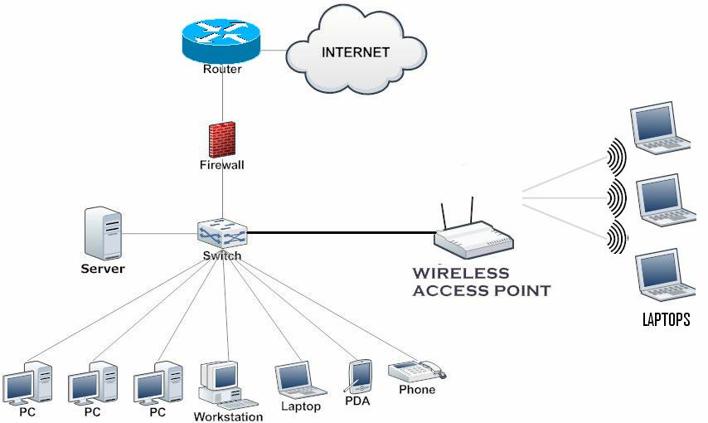

Hình 3.1a. Star Topology

3.2. Phân Chia Mạng Con (Subnetting)

Việc phân chia mạng con giúp tối ưu hóa quản lý hệ thống mạng và nâng cao tính bảo mật. Mô hình phân chia địa chỉ IP được đề xuất như sau:

* Mạng nội bộ (LAN): 192.168.3.0/24
* Mạng khách (Guest Wi-Fi): 192.168.2.0/24
* Mạng máy chủ (Server): 192.168.1.0/24
* Mạng VoIP: 192.168.1.5

3.3. Địa Chỉ IP Và Sơ Đồ Mạng

Dưới đây là phân bổ địa chỉ IP trong hệ thống:

* Router chính: 10.0.0.1
* Máy chủ nội bộ: 192.168.1.2
* Dải DHCP cho nhân viên: 192.168.3.1 - 192.168.3.24
* Dải DHCP cho khách: 192.168.2.1 - 192.168.2.23
* Tổng đài VoIP: 192.168.1.5

4. Thiết Bị Và Công Nghệ Sử Dụng

### 4.1. Router, Switch, Access Point

* Router: Thiết bị định tuyến, kết nối mạng nội bộ với Internet, hỗ trợ các tính năng như VPN, QoS, và cân bằng tải. Một số dòng router phổ biến:
  + Cisco ISR
  + MikroTik hEX
  + Ubiquiti EdgeRouter

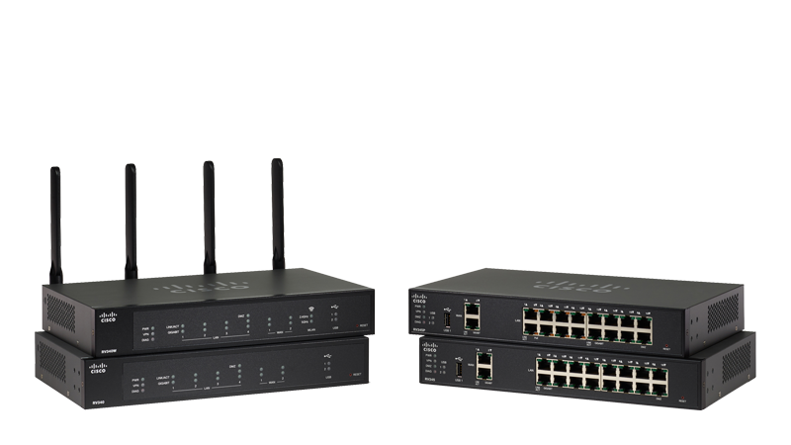

Hình 4.1a. Network Router

* Switch: Kết nối các thiết bị mạng trong hệ thống, có thể là switch Layer 2 (cơ bản) hoặc Layer 3 (hỗ trợ định tuyến nội bộ). Các thiết bị phổ biến:
  + TP-Link JetStream
  + Cisco Catalyst
  + Aruba Instant On

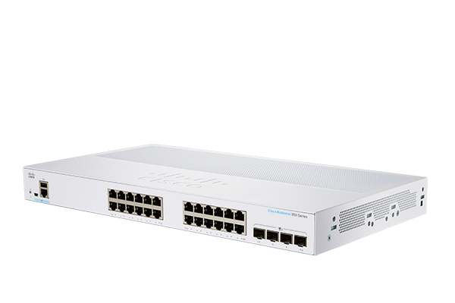

Hình 4.1b. Network Switch

* Access Point (AP): Cung cấp kết nối Wi-Fi cho thiết bị di động, hỗ trợ băng tần kép (2.4GHz và 5GHz) cùng các chuẩn Wi-Fi mới như Wi-Fi 6:
  + Ubiquiti UniFi
  + Aruba Instant On
  + TP-Link Omada

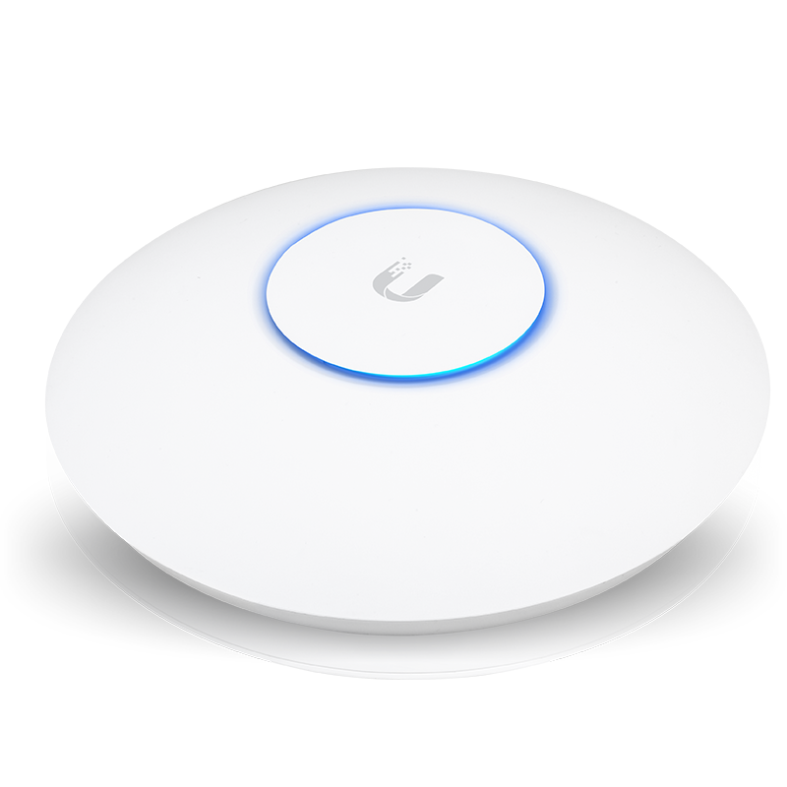

Hình 4.1c. Network Access Point

4.2. Máy Chủ Và Hệ Thống Lưu Trữ

* Máy chủ (Server): Lưu trữ dữ liệu nội bộ, hỗ trợ chia sẻ tài nguyên và các ứng dụng doanh nghiệp.
  + Dell PowerEdge T350
  + HP ProLiant ML350
  + Lenovo ThinkSystem ST50

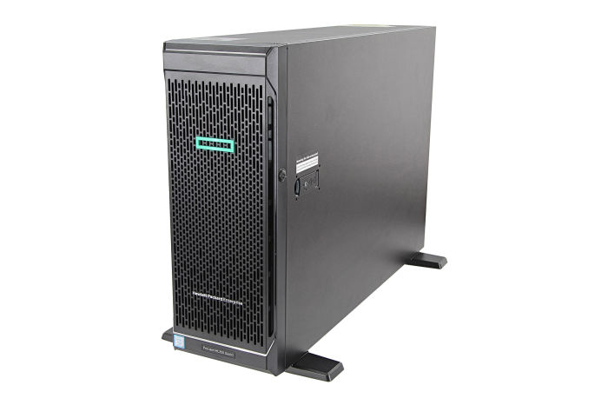

Hình 4.2a. Server (Máy chủ)

* Hệ thống lưu trữ NAS: Giải pháp lưu trữ tập trung, hỗ trợ RAID và quản lý dữ liệu dễ dàng.
  + Synology DS920+
  + QNAP TS-251D

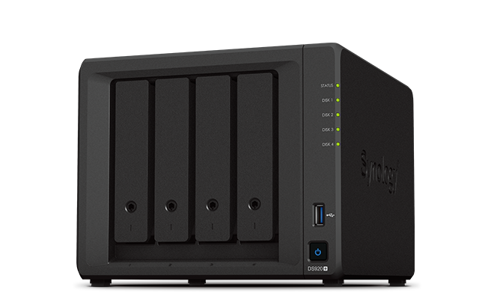

Hình 4.2b. NAS (Máy chủ lưu trữ)

* Hệ thống lưu trữ đám mây: Lưu trữ linh hoạt trên Internet, hỗ trợ truy cập từ xa.
  + Google Drive
  + Microsoft OneDrive



Hình 4.2c. Google Drive

4.3. Cáp Mạng Và Kết Nối Không Dây

* Cáp mạng Ethernet: Kết nối các thiết bị trong mạng nội bộ, sử dụng chuẩn Cat6 hoặc Cat6a để đảm bảo tốc độ truyền tải từ 1Gbps đến 10Gbps.
  + Cat6 (1 Gbps, khoảng cách tối đa 100m)
  + Cat6a (10 Gbps, khoảng cách tối đa 100m)
  + Cáp quang (Fiber) dùng cho kết nối đường dài
* Mạng không dây (Wireless Network): Cung cấp kết nối linh hoạt, hỗ trợ các chuẩn Wi-Fi hiện đại.
  + Wi-Fi 5 (802.11ac): Tốc độ tối đa 1.3 Gbps
  + Wi-Fi 6 (802.11ax): Tốc độ tối đa 9.6 Gbps, hiệu suất cao khi nhiều thiết bị kết nối

5. Bảo Mật Mạng

Bảo mật mạng là một yếu tố quan trọng trong việc thiết kế hệ thống mạng cho doanh nghiệp nhỏ. Việc đảm bảo an toàn thông tin giúp phòng tránh các mối đe dọa từ hacker, virus, malware, và các cuộc tấn công mạng.

5.1. Tường Lửa Và VPN

Tường lửa (Firewall)

Tường lửa là một thiết bị hoặc phần mềm giúp lọc và kiểm soát luồng dữ liệu ra vào mạng, bảo vệ hệ thống khỏi truy cập trái phép. Các loại tường lửa phổ biến bao gồm:

* Tường lửa phần cứng: Cisco ASA, Fortinet FortiGate, Sophos XG.
* Tường lửa phần mềm: pfSense, OPNSense, Windows Defender Firewall.

**Mạng Riêng Ảo (VPN)**

VPN giúp nhân viên kết nối an toàn từ xa tới mạng nội bộ doanh nghiệp, mã hóa dữ liệu khi truyền tải. Các loại VPN phổ biến:

* VPN SSL: Dùng giao thức HTTPS để mã hóa kết nối.
* VPN IPSec: Bảo mật cao, thích hợp với hệ thống doanh nghiệp.
* VPN Site-to-Site: Kết nối an toàn giữa các chi nhánh doanh nghiệp.

5.2. Hệ Thống Kiểm Soát Truy Cập

**Xác Thực Và Phân Quyền Truy Cập**

Hệ thống kiểm soát truy cập giúp xác thực danh tính người dùng và phân quyền truy cập tùy theo chức năng. Các cơ chế bảo mật:

* Xác thực hai yếu tố (2FA): Giảm nguy cơ tấn công do mất mật khẩu.
* Phân quyền theo vai trò (RBAC): Giới hạn truy cập theo chức danh.
* Hệ thống nhận diện (SSO - Single Sign-On): Hỗ trợ đăng nhập duy nhất cho người dùng.

**Quản Lý Truy Cập Mạng**

* MAC Filtering: Giới hạn thiết bị kết nối vào mạng theo địa chỉ MAC.
* 802.1X Authentication: Yêu cầu xác thực trước khi truy cập mạng LAN.

5.3. Giám Sát Và Bảo Trì Mạng

Giám Sát Hệ Thống

Việc giám sát giúp phát hiện sớm các mối nguy bảo mật. Các công cụ giám sát phổ biến:

* IDS/IPS (Intrusion Detection/Prevention System): Phát hiện và ngăn chặn tấn công.
* SIEM (Security Information and Event Management): Phân tích log và dự báo nguy cơ.
* Phần mềm giám sát mạng: PRTG, Nagios, Zabbix, SolarWinds.

**Bảo Trì Và Nâng Cấp Hệ Thống**

* Cập nhật firmware, software định kỳ để loại bỏ lỗ hổng bảo mật.
* Kiểm tra bảo mật thường xuyên để đảm bảo hệ thống luôn an toàn.
* Sao lưu dữ liệu định kỳ nhằm tránh mất mát khi hệ thống bị sự cố.

**6. Kế Hoạch Triển Khai Và Bảo Trì**

Kế hoạch triển khai và bảo trì là yếu tố quan trọng trong việc xây dựng và duy trì hệ thống mạng ổn định. Một quy trình triển khai bài bản và bảo trì định kỳ giúp hệ thống hoạt động hiệu quả, bảo mật cao và sẵn sàng mở rộng khi cần thiết.

6.1. Các Bước Triển Khai

Lập Kế Hoạch

Trước khi triển khai hệ thống mạng, cần phân tích và xác định các yêu cầu cụ thể:

* Xác định số lượng thiết bị, người dùng và dung lượng dữ liệu cần xử lý.
* Lựa chọn công nghệ phù hợp với ngân sách và yêu cầu bảo mật.
* Lên sơ đồ mạng chi tiết, xác định vị trí lắp đặt thiết bị mạng.

**Cài Đặt Và Cấu Hình**

Sau khi hoàn thành kế hoạch, tiến hành cài đặt phần cứng và phần mềm:

* Phần cứng: Cấu hình router, switch, access point, máy chủ và hệ thống lưu trữ.
* Phần mềm: Cài đặt hệ điều hành máy chủ, firewall, VPN, hệ thống giám sát.
* Bảo mật: Thiết lập VLAN, tường lửa, xác thực người dùng, phân quyền truy cập.

**Kiểm Thử Hệ Thống**

Trước khi đưa vào sử dụng, cần kiểm tra và đánh giá hệ thống:

* Kiểm tra kết nối: Đảm bảo tất cả thiết bị có thể kết nối và truy cập mạng.
* Đánh giá hiệu suất: Đo lường tốc độ mạng, khả năng xử lý tải cao.
* Kiểm tra bảo mật: Thực hiện các bài kiểm tra tấn công để đảm bảo hệ thống an toàn.

**Triển Khai Chính Thức**

Sau khi kiểm thử thành công, hệ thống sẽ được triển khai chính thức:

* Cung cấp tài khoản truy cập cho nhân viên và hướng dẫn sử dụng.
* Giám sát hoạt động hệ thống trong thời gian đầu để khắc phục lỗi kịp thời.
* Thiết lập chính sách sao lưu dữ liệu và bảo trì định kỳ.

6.2. Kiểm Tra Và Tối Ưu Hóa Hiệu Suất

Giám Sát Hệ Thống

* Sử dụng công cụ như Nagios, PRTG, Zabbix để theo dõi CPU, RAM, băng thông.
* Phát hiện các thiết bị tiêu tốn nhiều tài nguyên để tối ưu hóa sử dụng.

**Kiểm Tra Hiệu Suất**

* Đánh giá tốc độ mạng: Dùng Ping, Traceroute để kiểm tra độ trễ và khả năng truyền tải.
* Kiểm tra khả năng chịu tải: Sử dụng JMeter để đánh giá khả năng hoạt động của hệ thống khi có nhiều kết nối đồng thời.

**Tối Ưu Hóa Tài Nguyên**

* Cân bằng tải: Dùng Load Balancer để phân phối truy cập mạng.
* Tối ưu truy vấn dữ liệu: Dùng chỉ mục (Indexing), caching để tăng tốc độ xử lý.
* Giảm tải máy chủ: Phân bổ hợp lý tài nguyên CPU, RAM để tránh nghẽn mạng.

6.3. Bảo Trì Định Kỳ

Cập Nhật Hệ Thống

* Cập nhật phần mềm, hệ điều hành, firmware của router, switch để đảm bảo an toàn.
* Cài đặt các bản vá bảo mật mới nhất để ngăn chặn các lỗ hổng bảo mật.

**Kiểm Tra Phần Cứng**

* Giám sát tình trạng máy chủ, bộ lưu trữ, switch, router.
* Thay thế linh kiện bị lỗi để tránh gián đoạn hoạt động.

**Phân Tích Log Hệ Thống**

* Sử dụng Graylog, ELK Stack để theo dõi log, phát hiện lỗi kịp thời.
* Đưa ra cảnh báo khi có hoạt động bất thường trong hệ thống.

**Đánh Giá Và Cải Tiến**

* Thu thập phản hồi từ người dùng để tối ưu hóa trải nghiệm.
* Dự đoán nhu cầu mở rộng và lên kế hoạch nâng cấp hệ thống.

7. Thực hiện mô phỏng mạng doanh nghiệp nhỏ trong Cisco Package Tracer

- Doanh nghiệp này gồm 3 phòng

+ Computer Department

+ Server Room

+ Office Library

7.1. Computer Department

Hình 7.1a. Mạng LAN Computer Department

7.1.1. Cấu tạo của mạng LAN Computer Department

- Gồm 4 Máy Tính, 1 Switch và 1 Máy In:

+ Employee Computer 1 được cấp IP Tĩnh 192.168.3.2, Gateway 192.168.3.1

+ Employee Computer 2 được cấp IP Tĩnh 192.168.3.3, Gateway 192.168.3.1

+ Employee Computer 3 được cấp IP Tĩnh 192.168.3.4, Gateway 192.168.3.1

+ Manager Computer 1 được cấp IP Tĩnh 192.168.3.5, Gateway 192.168.3.1

+ Computer Department Printer được cấp IP Tĩnh 192.168.3.6, Gateway 192.168.3.1

+ Tất cả được kết nối với Computer Department Switch

7.1.2. Thử nghiệm mạng LAN cho Computer Department

- Chạy lệnh PING từ Manager Computer 1 tới Employee Computer 1

Hình 7.1.2a. Kết quả của lệnh PING từ Manager Computer 1 tới Employee Computer 1

7.2. Office Library

Hình 7.2a. Mạng Wireless LAN Office Library

7.2.1. Cấu tạo của mạng Wireless LAN Office Library

- Gồm 3 Smartphone, 1 Access Point và 1 Tablet:

+ Library Tablet1 được cấp IP Tĩnh 192.168.2.2, Gateway 192.168.2.1

+ Library Smartphone1 được cấp IP Tĩnh 192.168.2.3, Gateway 192.168.2.1

+ Library Smartphone2 được cấp IP Tĩnh 192.168.2.4, Gateway 192.168.2.1

+ Library Smartphone0 được cấp IP Tĩnh 192.168.2.5, Gateway 192.168.2.1

+ Tất cả được kết nối với Library AP

7.2.2. Thử nghiệm mạng Wireless LAN cho Office Library

- Chạy lệnh PING từ Library Tablet1 tới Library Smartphone0

Hình 7.2.2a. Kết quả của lệnh PING từ Library Tablet1 tới Library Smartphone0

7.3. Server Room

Hình 7.3a. Mạng LAN Server Room

7.3.1. Cấu tạo của mạng LAN Server Room

- Gồm 1 Server, 1 Laptop, 1 IP Phone, 1 Home VoIP và 1 Switch:

+ Server0 được cấp IP Tĩnh 192.168.1.2, Gateway 192.168.1.1

+ Laptop0 được cấp IP Tĩnh 192.168.1.3, Gateway 192.168.1.1

+ IP Phone0 được cấp IP Tĩnh 192.168.1.4, Gateway 192.168.1.1

+ Home VoIP0 được cấp IP Tĩnh 192.168.1.5, Gateway 192.168.1.1

+ Tất cả được kết nối với Switch1

7.3.2. Thử nghiệm mạng LAN Server Room

- Chạy lệnh PING từ Laptop0 tới Server0

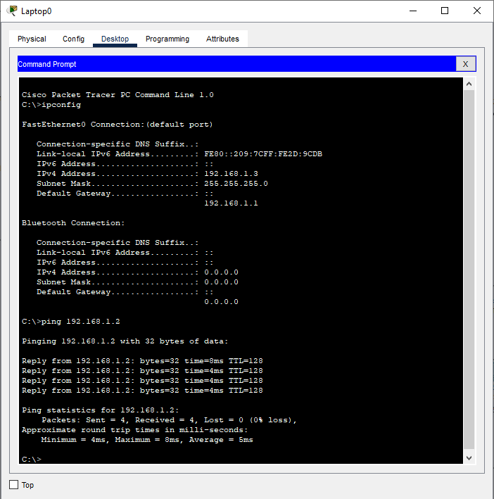

Hình 7.3.2a. Kết quả của lệnh PING từ Laptop0 tới Server0

7.4. Hệ thống mạng toàn Doanh Nghiệp

Hình 7.4a. Mạng LAN của cả Doanh Nghiệp

7.4.1. Cấu tạo của mạng Doanh Nghiệp nhỏ này

- Gồm 3 Mạng Lan nhỏ hơn:

+ Mạng Server Room dải DHCP 192.168.1.0/24, Gateway 192.168.1.1

+ Mạng Office Library dải 192.168.2.0/24, Gateway 192.168.2.1

+ Mạng Computer Department dải 192.168.3.0/24, Gateway 192.168.3.1

+ Tất cả được kết nối với Main Router

7.4.2. Thử nghiệm mạng toàn Doanh Nghiệp

- Mở kết nối HTTP từ Manager Computer 1 tới Server0

Hình 7.4.2a. Kết quả củakết nối HTTP từ Manager Computer 1 tới Server0

**KẾT LUẬN**

Qua quá trình mô phỏng mạng doanh nghiệp nhỏ trong Cisco Packet Tracer, chúng ta đã xây dựng và kiểm tra hoạt động của ba mạng cục bộ (LAN) khác nhau, bao gồm **Computer Department**, **Office Library**, và **Server Room**. Các thử nghiệm như PING giữa các thiết bị và kiểm tra kết nối HTTP đã giúp xác nhận rằng hệ thống mạng hoạt động đúng theo thiết kế.

Cụ thể, các kết quả đạt được gồm:

Mạng **Computer Department** được triển khai với 4 máy tính, 1 máy in và 1 switch, sử dụng địa chỉ IP tĩnh trong dải 192.168.3.0/24. Thử nghiệm PING giữa các thiết bị cho thấy kết nối nội bộ hoạt động ổn định.

Mạng **Office Library** hoạt động dựa trên mô hình **Wireless LAN**, kết nối qua một Access Point với địa chỉ IP tĩnh trong dải 192.168.2.0/24. Lệnh PING giữa các thiết bị di động và máy tính bảng cũng cho kết quả thành công.

Mạng **Server Room** bao gồm một **Server**, **Laptop**, **IP Phone** và **Home VoIP**, kết nối qua một switch trong dải 192.168.1.0/24. Lệnh PING từ **Laptop0** tới **Server0** cũng xác nhận hệ thống hoạt động tốt.

Mạng toàn doanh nghiệp được kết nối thông qua một **Main Router**, cho phép các phòng ban giao tiếp với nhau. Thử nghiệm HTTP từ **Manager Computer 1** tới **Server0** đã được thực hiện thành công, cho thấy khả năng truy cập dịch vụ trên mạng doanh nghiệp.

Từ những kết quả trên, có thể kết luận rằng hệ thống mạng doanh nghiệp nhỏ được thiết kế và cấu hình hợp lý, đảm bảo các thiết bị có thể kết nối và trao đổi dữ liệu ổn định. Đây là một mô hình mạng phù hợp với các doanh nghiệp nhỏ, giúp nâng cao hiệu quả làm việc và quản lý tài nguyên một cách hiệu quả.

**DANH MỤC TÀI LIỆU THAM KHẢO**